РУСЕНСКИ УНИВЕРСИТЕТ “АНГЕЛ КЪНЧЕВ”

КУРСОВА РАБОТА
ПО
ПРОГРАМНИ ЕЗИЦИ

Студент:
Фак. Номер:
Група:

ПРОВЕРИЛ:

РУСЕ
2015 г.
- Задание.
Да се разработи елементарен векторен графичен редактор на програмния език Java.
- Графичният редактор да позволява избор на цвят за изчертаване и евентуално на цвят за запълване и да поддържа следните графични примитиви: запълнен четириъгълник, незапълнен овал и запълнен овал;
- Изборът на примитив, който ще се въвежда, да става чрез меню;
- Потребителският интерфейс и самите графични примитиви да са разположени в два отделни прозореца;
- По време на работа с редактора обектите от графичните примитиви да се съхраняват в масив. В потребителския интерфейс да се предвиди команда за извеждане на съдържанието му в конзола;
- За графичния потребителски интерфейс може да се използва swing или awt по избор на студента;
- Как се задават примитивите и как се въвеждат стойности е по избор на студента;
- В програмата може да се използва различни класове по усмотрение на студента, но задължително за всеки графичен примитив трябва да има отделен клас. Всички тези класове трябва да реализират следния интерфейс:
public interface Shape {
public abstract void drawShape();
// методът изчертава графичен примитив
}

- Клас диаграма.

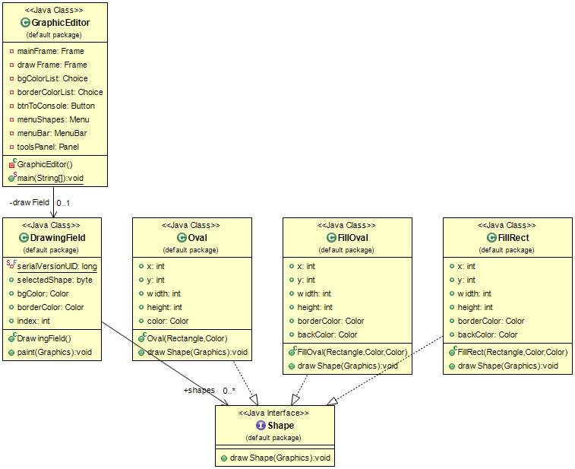
- Листинг.
- Shape.java

import java.awt.Graphics;

public interface Shape {
public abstract void drawShape(Graphics g);
}
- Oval.java

import java.awt.Color;
import java.awt.Graphics;
import java.awt.Rectangle;

public class Oval implements Shape {

public int x, y, width, height;
public Color color;

public Oval(Rectangle rect, Color color) {
this.x = rect.x;
this.y = rect.y;
this.width = rect.width;
this.height = rect.height;
this.color = color;
}

@Override
public void drawShape(Graphics g) {
g.setColor(this.color);
g.drawOval(this.x, this.y, this.width, this.height);
}
}
- FilledRect.java

import java.awt.Color;
import java.awt.Graphics;
import java.awt.Rectangle;

public class FillRect implements Shape {

public int x, y, width, height;
public Color borderColor;
public Color backColor;

public FillRect(Rectangle rect, Color background, Color border) {
this.x = rect.x;
this.y = rect.y;
this.width = rect.width;
this.height = rect.height;
this.backColor = background;
this.borderColor = border;
}

@Override
public void drawShape(Graphics g) {
g.setColor(this.borderColor);
g.drawRect(this.x, this.y, this.width, this.height);
g.setColor(this.backColor);
g.fillRect(this.x + 1, this.y + 1, this.width - 1, this.height - 1);
}
}
- FillOval.java

import java.awt.Color;
import java.awt.Graphics;
import java.awt.Rectangle;

public class FillOval implements Shape {

public int x, y, width, height;
public Color borderColor;
public Color backColor;

public FillOval(Rectangle rect, Color background, Color border) {
this.x = rect.x;
this.y = rect.y;
this.width = rect.width;
this.height = rect.height;
this.backColor = background;
this.borderColor = border;
}

@Override
public void drawShape(Graphics g) {
g.setColor(this.borderColor);
g.drawOval(this.x, this.y, this.width, this.height);
g.setColor(this.backColor);
g.fillOval(this.x + 1, this.y + 1, this.width - 1, this.height - 1);
}
}
- GraphicEditor.java

import java.awt.Button;
import java.awt.Choice;
import java.awt.Color;
import java.awt.Frame;
import java.awt.Menu;
import java.awt.MenuBar;
import java.awt.MenuItem;
import java.awt.Panel;
import java.awt.event.ActionEvent;
import java.awt.event.ActionListener;
import java.awt.event.ItemEvent;
import java.awt.event.ItemListener;
import java.awt.event.WindowAdapter;
import java.awt.event.WindowEvent;

public class GraphicEditor {
private Frame mainFrame, drawFrame;
private Choice bgColorList, borderColorList;
private Button btnToConsole;
private Menu menuShapes;
private MenuBar menuBar;
private Panel toolsPanel;
private DrawingField drawField;

private GraphicEditor()
{
mainFrame = new Frame("Векторен графичен редактор");
mainFrame.setLayout(null);
mainFrame.setBounds(0, 0, 400, 160);
mainFrame.setResizable(false);
mainFrame.addWindowListener(new WindowAdapter () {
public void windowClosing(WindowEvent e) {
System.exit(0);
}
});

drawField = new DrawingField();
toolsPanel = new Panel(null);
toolsPanel.setBounds(10, 35, 380, 115);
mainFrame.add(toolsPanel);

menuBar = new MenuBar();
menuShapes = new Menu("Графични примитиви");
menuBar.add(menuShapes);
menuShapes.add(new MenuItem("Незапълнен овал"));
menuShapes.add(new MenuItem("Запълнен четириъгълник"));
menuShapes.add(new MenuItem("Запълнен овал"));
menuShapes.addActionListener(new ActionListener(){
public void actionPerformed(ActionEvent e) {
String clickedItem = e.getActionCommand();
if (clickedItem.equals("Незапълнен овал")) {drawField.selectedShape = 1;}
else if (clickedItem.equals("Запълнен четириъгълник")) {drawField.selectedShape = 2;}
else if (clickedItem.equals("Запълнен овал")) {drawField.selectedShape = 3;}
}
});

drawFrame = new Frame("Векторен графичен редактор");
drawFrame.setBounds(mainFrame.getBounds().x,
mainFrame.getBounds().y + mainFrame.getBounds().height, 600, 400);
drawFrame.setResizable(false);

drawField.setBackground(Color.white);
drawFrame.add(drawField);

bgColorList = new Choice();
bgColorList.setBounds(10, 40, 150, 30);
bgColorList.addItem("Черен");
bgColorList.addItem("Син");
bgColorList.addItem("Зелен");
bgColorList.addItem("Червен");
bgColorList.addItem("Жълт");
bgColorList.addItemListener(new ItemListener() {
public void itemStateChanged(ItemEvent ee) {
String clickedItem = (String) bgColorList.getSelectedItem();
if (clickedItem.equals("Черен")) drawField.bgColor = Color.black;
else if (clickedItem.equals("Син")) drawField.bgColor = Color.blue;
else if (clickedItem.equals("Зелен")) drawField.bgColor = Color.green;
else if (clickedItem.equals("Червен")) drawField.bgColor = Color.red;
else if (clickedItem.equals("Жълт")) drawField.bgColor = Color.yellow;
}
});
toolsPanel.add(bgColorList);

borderColorList = new Choice();
borderColorList.setBounds(210, 40, 150, 30);
borderColorList.addItem("Черен");
borderColorList.addItem("Син");
borderColorList.addItem("Зелен");
borderColorList.addItem("Червен");
borderColorList.addItem("Жълт");
borderColorList.addItemListener(new ItemListener() {
public void itemStateChanged(ItemEvent ee) {
String clickedItem = (String) borderColorList.getSelectedItem();
if (clickedItem.equals("Черен")) drawField.borderColor = Color.black;
else if (clickedItem.equals("Син")) drawField.borderColor = Color.blue;
else if (clickedItem.equals("Зелен")) drawField.borderColor = Color.green;
else if (clickedItem.equals("Червен")) drawField.borderColor = Color.red;
else if (clickedItem.equals("Жълт")) drawField.borderColor = Color.yellow;
}
});
toolsPanel.add(borderColorList);

btnToConsole = new Button("Конзола");
btnToConsole.setBounds(105, 80, 150, 30);
btnToConsole.addActionListener(new ActionListener(){
public void actionPerformed(ActionEvent e) {
System.out.println();
for (int i = 0; i < drawField.index; i++) {
System.out.println(drawField.shapes[i].getClass());
}
}
});
toolsPanel.add(btnToConsole);

drawFrame.setVisible(true);
mainFrame.setMenuBar(menuBar);
mainFrame.setVisible(true);
}

public static void main(String[] args) {
new GraphicEditor();
}
}
- DrawingField.java

import java.awt.Canvas;
import java.awt.Color;
import java.awt.Graphics;
import java.awt.Rectangle;
import java.awt.event.MouseAdapter;
import java.awt.event.MouseEvent;

public class DrawingField extends Canvas {
private static final long serialVersionUID = 1L;
public byte selectedShape = 0;
public Color bgColor = Color.black, borderColor = Color.black;
public Shape shapes[];
public int index = 0;

public DrawingField() {
final Rectangle rect = new Rectangle();
shapes = new Shape[200];
this.addMouseListener(new MouseAdapter() {
public void mousePressed(MouseEvent e) {
rect.x = e.getX();
rect.y = e.getY();
}

public void mouseReleased(MouseEvent e) {
rect.width = e.getX();
rect.height = e.getY();

if (rect.x <= rect.width && rect.y <= rect.height) {
rect.width -= rect.x;
rect.height -= rect.y;
}
else if (rect.x < rect.width && rect.y > rect.height) {
rect.width -= rect.x;
int oldHeight = rect.height;
rect.height = rect.y - rect.height;
rect.y = oldHeight;
}
else if (rect.x > rect.width && rect.y < rect.height) {
rect.height -= rect.y;
int oldWidtht = rect.width;
rect.width = rect.x - rect.width;
rect.x = oldWidtht;
}
else if (rect.x > rect.width && rect.y > rect.height) {
int oldWidtht = rect.width;
rect.width = rect.x - rect.width;
rect.x = oldWidtht;

int oldHeight = rect.height;
rect.height = rect.y - rect.height;
rect.y = oldHeight;
}

if (selectedShape == 1) {
shapes[index] = new Oval(rect, borderColor);
index++;
}
else if (selectedShape == 2) {
shapes[index] = new FillRect(rect, bgColor, borderColor);
index++;
}
else if (selectedShape == 3) {
shapes[index] = new FillOval(rect, bgColor, borderColor);
index++;
}

repaint();
}
});
}

public void paint(Graphics g) {
for (int i = 0; i < index; i++)
{
shapes[i].drawShape(g);
}
}
}

